SREDA, 15.4.
SPO – ZDRAVO JEM
LUM – Polna omara hrane

Komaj si vstal iz postelje, pa že rečeš: «Mama, lačen sem. Mi namažeš nutelo?«
Komaj prideš z igrišča, že sprašuješ: «Kaj bo za kosilo? Tako sem lačen.«
In včasih zvečer rečeš: »Ne grem še spat. V trebuščku mi kruli.«

1.Razmisli, zakaj MORAMO jesti. A samo zato, ker smo lačni? Za kaj naše telo potrebuje hrano? Kaj nam hrana da?
Kaj naše telo počne preko dneva – kaj počneš TI od jutra do večera? Kaj počneš doma, v šoli med poukom in v odmorih, pri različnih interesnih dejavnostih, na igrišču? Vztrajajte, da sam našteje čim več različnih aktivnosti.
Vse to ti omogoča hrana, ki ti daje energijo, da lahko rasteš in se razvijaš, da se lahko učiš, misliš, delaš in se igraš. Zato je pomembno, da ješ dovolj in zdravo.
2.Kaj pa je to ZDRAVA hrana?
Vzemi zeleno in rdečo barvico. Eden od staršev naj sprašuje, ali je določena hrana zdrava in jo lahko ješ vsak dan ali pa le občasno, ker ni zdrava. Če je zdrava, dvigneš zeleno barvico, če ni, pa rdečo:
-čips, ocvrt krompirček,
-mleko, jogurt, sir,
-hamburger, hot dog, pica,
-čokolada, tortica, puding,
-testenine, riž,
-jabolko, pomaranča,
-solata, korenček, špinača,
-piškoti, kruh,
-jajca.
Sproti se pogovorite, zakaj je dobro in zakaj ni dobro za naše zdravje.

Najbolje je, da jemo RAZNOVRSTNO ( mešano ) hrano. Tako telo dobi vse, kar rabi. Npr. če ne maraš zelenjave in sadja, ne moreš dobiti naravnih vitaminov, ki bi te ščitili pred boleznijo.
3.Starši, odprite omare in hladilnik, skupaj poimenujte hrano in spoznavajte, katero hrano pogosteje pripravljate, katero manj.

Sledi likovna naloga. V pomoč ti bo slika spodaj.
- Odpri zvezek za SPO (dve strani skupaj) in napiši naslov JEM ZDRAVO.
- Z barvicami nariši omaro s policami in »semaforček«.
- Iz reklamnih letakov izreži različne vrste hrane. Če nimaš letakov, hrano nariši ali pa naj ti starši prinesejo nov letak iz trgovine, da bo lažje.
Preberi, na katero polico spada. Ni treba pisati vrste hrane, hrano kar prilepi na ustrezno polico. Spodnja polica je za hrano, ki jo lahko ješ pogosto in veliko. Na najvišjo polico pa mama spravi tisto hrano, ki jo lahko ješ samo občasno in ni zdrava.

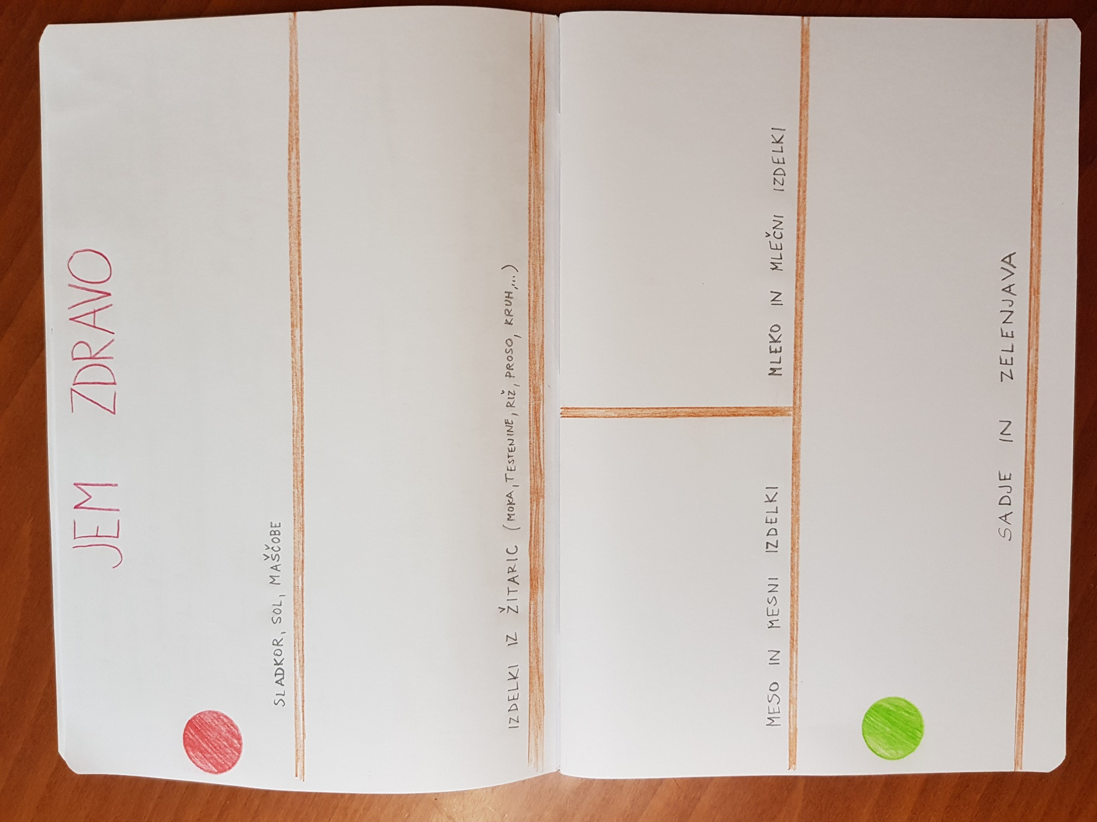

Da boš uresničil cilje likovne naloge, moraš sličice hrane lepo izrezati in po potrebi obrezati, da ne bo cena čez celo sličico. Pazi, da ne odrežeš stran pol hrane, če nisi natančen. Pri lepljenju uporabi malo lepila in naj nič ne »štrli« stran. Hrano lepo razporedi na police.
SLJ – VELIKA TISKANA ČRKA B
Danes ti Bine prav ponosno predstavlja novo črko, ker je to prva črka njegovega imena. Bine pravi, da ima dva čisto enaka trebuščka, ki gledata v desno smer. Dodaja, da sta trebuščka kar debela, zaokrožena. Povedal mi je, da se je črko dolgo učil pisati, preden je napisal res lepo. Zato te prosi, da tudi ti dobro pogledaš, kako jo sam piše in jo vadi.
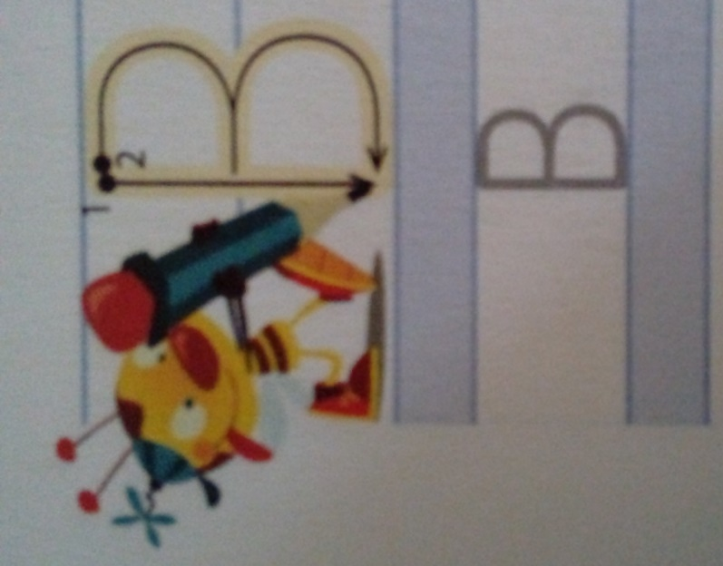

Zapisuj jo po zraku, po mizi, na tla, na odpadni list, časopis, potem pa šele v velik zvezek za SLJ. Starši, napišite črko B tako kot prejšnje črke v zgornjo polovico lista, v spodnjo pa naj nariše ali napiše par besed, ki vsebujejo črko B.
V mali zvezek še vedno čez dve vrstici 4x napišite črko B. Sledi še prepis besed:

BIK BOR ZOB BUČA NEBO SOBA RIBE HRIB
BOBEN BRATEC ROBOT KLOBUK BABICA

PS. Ali veš, kako se je zaključila včerajšnja pravljica o najmočnejšem fantku na svetu? Očka mu je kupil njegove najljubše rdeče bonbone in Jani je takoj prišel dol.

